CARTA DE PATROCINIO TORNEO DELIBERA 2019

En el marco de la 11ª versión del Torneo Delibera, organizado por la Biblioteca del Congreso Nacional, yo Manuel José Ossandón Irarrázabal, Senador de la República, hago explícito mi patrocinio y adhesión a la Iniciativa Juvenil de Ley “No obligación de la asignatura de religión en escuelas y liceos públicos” del Liceo Paulo Freire de Quellón, de la Región de Los Lagos.

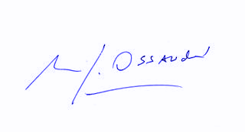
Manuel José Ossandón Irarrázabal
Senador

Valparaíso, Mayo de 2019.

